Контрольная работа в 6 классе по теме «Биосфера», I вариант
- Сколько на Земле существует царств живой природы?

а) 2;
б) 3;
в) 4;
г) 5

- Исключите лишнее
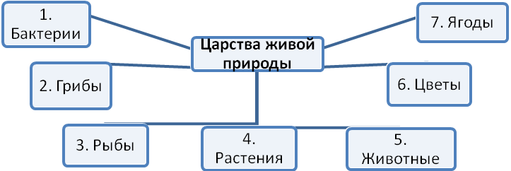
- Заполните пропуски в тексте.
Большую роль в охране дикой природы играют 1) __________________, 2)__________________ и 3) ______________________. В 4)_________ году было выпущено первое издание 5)_____________ книги фактов», в которой были собраны сведения обо всех животных и растениях, которые 6)_________________. Виды, занесённые в 7)________________________, признаются всемирным достоянием и находятся под самой строгой защитой.
- Слово «биосфера» в переводе означает:

а) природная сфера;
б) сфера жизни;
в) сфера жизни человека;
г) окружающая среда.

- Какие животные из представленных на рисунке вымерли?
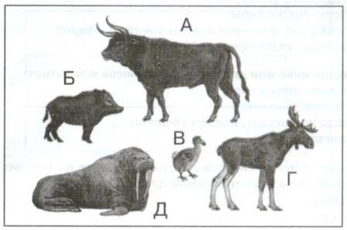
- Почва — результат воздействия и на литосферу:

а) атмосферных факторов;
б) объектов гидросферы;
в) атмосферных факторов и
объектов гидросферы;
г) атмосферы, гидросферы и биосферы.

- Отметьте правильные высказывания словом «Да», неправильные — словом «Нет».
1 |  | Роль бактерий заключается в разложении органических остатков и превращении в питательные вещества для растений
2 |  | Различают низшие, средние и высшие растения
3 |  | Четвёртое царство живой природы образуют животные
4 |  | Грибы – это растения
- Вспомните одно из свойств гумуса и ответьте на вопрос; какая из названных почв является самой плодородной?

а) серозём;
б) бурозём;
в) краснозём;
г) чернозём.

- К взаимосвязанным компонентам природы не относятся:

а) рельеф;
б) климат;
в) планеты Солнечной системы;
г) животные.

- Определите, по какому принципу объединены приведённые ниже понятия, и на основании этого исключите лишнее слово.
1 | 2 | 3 | 4 | 5
плавательный бассейн | пчела | болото | человек | пальма
- В какой природной зоне формируются наиболее плодородные почвы?

а) тайга;
б) степь;
в) тундра;
г) пустыня.
- Отметьте правильные высказывания словом «Да», неправильные — словом «Нет».
1 |  | Южнее зоны арктических пустынь находится зона тундры
2 |  | Почти все животные лесной зоны ведут древесный образ жизни
3 |  | Экологическая опасность связана с хозяйственной деятельностью человека
4 |  | Львы, гепарды и антилопы – типичные животные пустынь
5 |  | Более 75% всех видов животных и растений обитает во влажных экваториальных лесах
- Восстановите последовательность (соедините стрелками) смену природных зон от полюса к экватору.
А | Б | В | Г | Д | Е | Ж
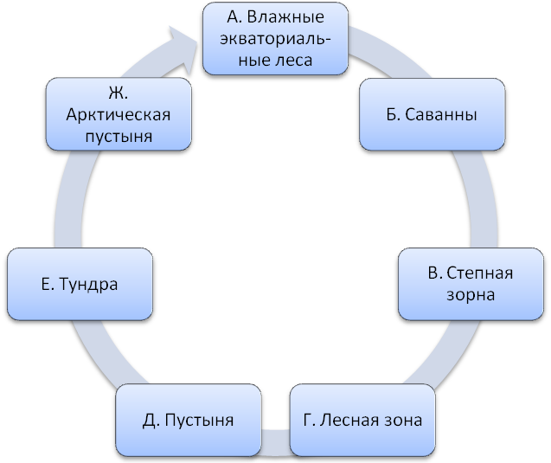

Контрольная работа по теме «Биосфера», II вариант
- Процесс поглощения углекислого газа и выделения кислорода характерен для:

а) бактерий;
б) растений;
в) животных;
г) грибов.

- Установите соответствие.

А — грибы;
Б — растения;
В — животные;
Г — бактерии.

1 |  | Превращают органические остатки в питательные вещества
2 |  | Занимают промежуточное положение между растениями и животными
3 |  | Производят органические вещества и выделяют кислород
4 |  | Превращают растительные белки в животные
- Заполните пропуски в тексте.
Разнообразие жизни на нашей планете велико, однако, ежегодно исчезают 1)_____________ видов живых организмов. Виновником этого является 2)_____________. Животные и растения исчезают не потому, что человек их 3)_______________ в результате активной 4)____ _________. Просто хозяйственная деятельность человека: 5)_________________________, строительство промышленных предприятий и 6)____________, 7)_______________ земли для нужд сельского хозяйства — охватывает всё большую часть поверхности планеты.
- Верхняя граница биосферы находится:

а) в стратосфере;
б) в озоновом слое;
в) в тропосфере;
г) на высоте Эвереста.

- Подумайте, какого цвета страницы Красной книги?
В «Красной книге фактов» есть страницы пяти разных цветов, в зависимости от того, каким видам животных или растений они посвящены (например, сведения об исчезающих видах помещены на красных страницах) и т.д.
Красные страницы | А |  | Исчезающие виды – 1
Белые страницы | Б |  | Редкие виды – 2
Желтые страницы | В |  | Малоизученные виды – 3
Зелёные страницы | Г |  | Сокращающиеся виды – 4
Серые страницы | Д |  | Спасенные виды - 5
- Плодородие почв при движении от полюсов к экватору:

а) постоянно возрастает;
б) постоянно убывает;
в) сначала возрастает, а затем убывает;
г) не изменяется.

- Отметьте правильные высказывания словом «Да», неправильные — словом «Нет».
1 |  | Чем плодороднее почва, тем она темнее
2 |  | Почва – это плодородный слой, обеспечивающий жизнь и развитие растений
3 |  | Вернадский первым установил закономерный характер смены почв в направлении с севера на юг
4 |  | В процессе возникновения и развития почвы участвуют все природные оболочки
- Какие характеристики климата влияют на процесс формирования почв?

а) свет,
б) тепло,
в) влага,
г) все перечисленные

- Крупнейшим природным комплексом Земли является:

а) атмосфера;
б) геосфера;
в) Тихий океан;
г) литосфера.

- Каким из приведённых ниже слов можно дополнить примеры природных комплексов: озеро, степь, равнина, овраг…
1 | 2 | 3 | 4 | 5
колодец | город | лес | огород | пашня
- Кто из великих учёных сформулировал закон географической зональности?

а) Докучаев;
б) Вернадский;
в) Вавилов;
г) Эйнштейн

- Впишите перечисленные справа природные комплексы в порядке убывания их размеров.
Обратите внимание на то, что мест на пьедестале почёта меньше, чем претендентов на него, поскольку не всё названное является природным комплексом.
Индийский океан | Холм | Сахара | Футбольное поле | Каспийское море | Африка
А | Б | В | Г | Д | Е
- Установите соответствие.
Представители |  |  | Природные зоны
Белка | 1 |  | А - Влажные экваториальные леса
Ягуар | 2 |  | Б - Саванны
Белый медведь | 3 |  | В - Степная зона
Суслик | 4 |  | Г - Лесная зона
Кабан | 5 |  | Д - Пустыня
Жираф | 6 |  | Е- Тундра
Пингвин | 7 |  | Ж - Арктическая (антарктическая) пустыня
Северный олень | 8 |  | 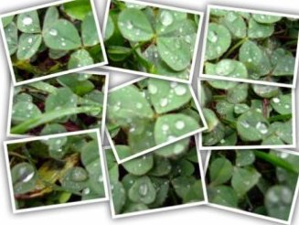
Гепард | 9
Верблюд | 10

Контрольная работа по теме «Биосфера», I вариант
- Сколько на Земле существует царств живой природы?

а) 2;
б) 3;
в) 4;
г) 5

- Исключите лишнее: 3, 6, 7
- Заполните пропуски в тексте.
Большую роль в охране дикой природы играют 1) _заповедники_, 2)_заказники_ и 3) _национальные парки_. В 4)_1966_ году было выпущено первое издание 5)_Красной_ книги фактов», в которой были собраны сведения обо всех животных и растениях, которые 6)_находятся под угрозой исчезновения_. Виды, занесённые в 7)_Красную книгу_, признаются всемирным достоянием и находятся под самой строгой защитой.
- Слово «биосфера» в переводе означает:

а) природная сфера;
б) сфера жизни;
в) сфера жизни человека;
г) окружающая среда.

- Какие животные из представленных на рисунке вымерли? А (тур), В (дронт)
- Почва — результат воздействия и на литосферу:

а) атмосферных факторов;
б) объектов гидросферы;
в) атмосферных факторов и
объектов гидросферы;
г) атмосферы, гидросферы и биосферы.

- Отметьте правильные высказывания словом «Да», неправильные — словом «Нет».
1 | да | Роль бактерий заключается в разложении органических остатков и превращении в питательные вещества для растений
2 | нет | Различают низшие, средние и высшие растения
3 | Нет | Четвёртое царство живой природы образуют животные
4 | нет | Грибы – это растения
- Вспомните одно из свойств гумуса и ответьте на вопрос; какая из названных почв является самой плодородной?

а) серозём;
б) бурозём;
в) краснозём;
г) чернозём.

- К взаимосвязанным компонентам природы не относятся:

а) рельеф;
б) климат;
в) планеты Солнечной системы;
г) животные.

- Определите, по какому принципу объединены приведённые ниже понятия, и на основании этого исключите лишнее слово. (живая природа).
1 | 2 | 3 | 4 | 5
плавательный бассейн | пчела | болото | человек | пальма
- В какой природной зоне формируются наиболее плодородные почвы?

а) тайга;
б) степь;
в) тундра;
г) пустыня.
- Отметьте правильные высказывания словом «Да», неправильные — словом «Нет».
1 | да | Южнее зоны арктических пустынь находится зона тундры
2 | нет | Почти все животные лесной зоны ведут древесный образ жизни
3 | да | Экологическая опасность связана с хозяйственной деятельностью человека
4 | нет | Львы, гепарды и антилопы – типичные животные пустынь
5 | да | Более 75% всех видов животных и растений обитает во влажных экваториальных лесах
- Восстановите последовательность (соедините стрелками) смену природных зон от полюса к экватору.
А | Б | В | Г | Д | Е | Ж
7 | 6 | 4 | 3 | 5 | 2 | 1

Контрольная работа по теме «Биосфера», II вариант
- Процесс поглощения углекислого газа и выделения кислорода характерен для:

а) бактерий;
б) растений;
в) животных;
г) грибов.

- Установите соответствие.

А — грибы;
Б — растения;
В — животные;
Г — бактерии.

1 | г | Превращают органические остатки в питательные вещества
2 | а | Занимают промежуточное положение между растениями и животными
3 | б | Производят органические вещества и выделяют кислород
4 | в | Превращают растительные белки в животные
- Заполните пропуски в тексте.
Разнообразие жизни на нашей планете велико, однако, ежегодно исчезают 1)_сотни_ видов живых организмов. Виновником этого является 2)_человек_. Животные и растения исчезают не потому, что человек их 3)_истребляет_ в результате активной 4)_охоты_. Просто хозяйственная деятельность человека: 5)_добыча полезных ископаемых_, строительство промышленных предприятий и 6)_дорог (городов)_, 7)_распашка_ земли для нужд сельского хозяйства — охватывает всё большую часть поверхности планеты.
- Верхняя граница биосферы находится:

а) в стратосфере;
б) в озоновом слое;
в) в тропосфере;
г) на высоте Эвереста.

- Подумайте, какого цвета страницы Красной книги?
В «Красной книге фактов» есть страницы пяти разных цветов, в зависимости от того, каким видам животных или растений они посвящены (например, сведения об исчезающих видах помещены на красных страницах) и т.д.
Красные страницы | А | 1 | Исчезающие виды – 1
Белые страницы | Б | 3 | Редкие виды – 2
Желтые страницы | В | 4 | Малоизученные виды – 3
Зелёные страницы | Г | 5 | Сокращающиеся виды – 4
Серые страницы | Д | 2 | Спасенные виды - 5
- Плодородие почв при движении от полюсов к экватору:

а) постоянно возрастает;
б) постоянно убывает;
в) сначала возрастает, а затем убывает;
г) не изменяется.

- Отметьте правильные высказывания словом «Да», неправильные — словом «Нет».
1 | да | Чем плодороднее почва, тем она темнее
2 | да | Почва – это плодородный слой, обеспечивающий жизнь и развитие растений
3 | нет | Вернадский первым установил закономерный характер смены почв в направлении с севера на юг
4 | да | В процессе возникновения и развития почвы участвуют все природные оболочки
- Какие характеристики климата влияют на процесс формирования почв?

а) свет,
б) тепло,
в) влага,
г) все перечисленные

- Крупнейшим природным комплексом Земли является:

а) атмосфера;
б) геосфера;
в) Тихий океан;
г) литосфера.

- Каким из приведённых ниже слов можно дополнить примеры природных комплексов: озеро, степь, равнина, овраг…
1 | 2 | 3 | 4 | 5
колодец | город | лес | огород | пашня
- Кто из великих учёных сформулировал закон географической зональности?

а) Докучаев;
б) Вернадский;
в) Вавилов;
г) Эйнштейн

- Впишите перечисленные справа природные комплексы в порядке убывания их размеров.
Обратите внимание на то, что мест на пьедестале почёта меньше, чем претендентов на него, поскольку не всё названное является природным комплексом.
Индийский океан | Холм | Сахара | Футбольное поле | Каспийское море | Африка
А | Б | В | Г | Д | Е
1 | 5 | 3 |  | 4 | 2
- Установите соответствие.
Представители |  |  | Природные зоны
Белка | 1 | Г | А - Влажные экваториальные леса
Ягуар | 2 | А | Б - Саванны
Белый медведь | 3 | Ж | В - Степная зона
Суслик | 4 | В | Г - Лесная зона
Кабан | 5 | Г | Д - Пустыня
Жираф | 6 | Б | Е- Тундра
Пингвин | 7 | Ж | Ж - Арктическая (антарктическая) пустыня
Северный олень | 8 | Г
Гепард | 9 | Б
Верблюд | 10 | Д

